学校便り9月号NO6
想いを胸に 想いを言葉に 想いをカタチに

令和７年９月１６日

北浦中学校校長 佐保博光

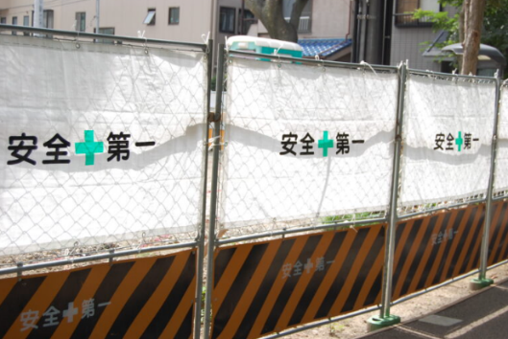
「安全第一」 工事現場や建物の建設現場で看板に掲げられているスローガンです。北浦町内でもよく見かけます。「現場で働く人や周囲の人の安全を第一に仕事をします」という企業からの理念の発信です。そのためにどのような対策や工夫をしているか、企業のホームページ等を見ると必ずその対策が書かれています。「安全第一」、実はこの続きがあるのはご存じでしょうか？「安全第一」・「品質第二」・「生産第三」企業が大事だと考える順番です。
100年前の日本企業の理念はこの順番ではありませんでした。どれが一番に記されていたか。「生産・品質・安全」の順番です。日本の産業革命、戦後の復興期、日本では「生産」することに重きが置かれました。日本の再興と国民の経済的な豊かさを手に入れるために多くの人がそれを「良し」としてきました。結果、経済成長率は神話になぞらえれるほど急成長を遂げ国民総生産はアメリカに次いで世界第2位となり、戦後わずか20年ほどで経済大国になりました。しかしその代償は大きく、四大公害病をはじめ国内各地で自然破壊や環境汚染が起こりました。経済的な豊かさと引き換えに日本の美しい自然を失うことになりました。さらには生産を優先するあまり過重労働等により労災事故が相次ぎ高度経済成長期の労災事故による死亡者は年間6000人を超えています。近年では古い建物に使用されていたアスベスト問題は記憶に新しいところではないでしょうか。これらの被害件数は1964年の東京オリンピックまで毎年増加し続けました。生活環境の悪化や労働環境の改善に世の中が声を上げはじめ企業も「生産」から「安全」に理念をシフトし始めようやく今の「安全・品質・生産」の順番にスローガンが変わっていきました。

「学校も企業？」
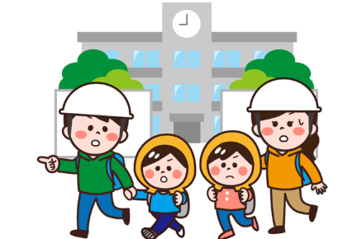
延岡市立学校は公法人のもとに運営されています。公法人とは利益を目的としない企業運営主体者、簡単に言うと延岡市の長、つまり延岡市長の下に運営されている組織といえます。（簡単に言うと上記のようになりますが実際には企業扱いはされません）厳密には学校は企業ではありませんが、労働者（教職員）がいて、人材育成（児童生徒を育てる組織）と考えれば企業との大きな違いはありません。となれば当然、企業理念としてまずは「安全第一」。実際、学校は誰にとっても（児童生徒・保護者・教職員等）安心かつ安全な場所でなくてはならないと採用当時から思っています。子どもや教職員の安心安全が保証されて成り立つ場所です。ですから学校での怪我や感染症等の流行はあってはならないことです。常にそのような事態が起きないように日頃から安全対策を徹底しなければなりません。それでも学校での授業中や活動中に怪我をしたり、インフルエンザ等の感染症にかかったりします。これは学校の安全確認管理不足です。つまりは校長の責任です。
そこで学校では安全管理対策の計画を作成し児童生徒の安全管理を計画的に実施しています。例えば学期ごとの各種避難訓練（地震津波・火災・風水害・不審者等）や手指消毒手洗いうがいの推奨、朝の健康観察も入ります。また定期的に全職員で校内の安全点検を行い危険箇所の改善に務めています。それでも子どもさんに怪我をさせてしまったり、学校で感染症が流行したりします。（4月からの感染症の流行はありません）まだまだ十分な安全第一にはなっていません。今後も学校に関わるすべての人の「安全第一」を考えて学校経営を行ってまいります。
裏面へ続きます

「安全第一・第二と第三は何？」
文献によると第二と第三があるから第一が引き立つのだそうです。「安全第一」だけどその土台のもと企業としての製品の品質や生産に力が入れられるのだという従業員や顧客への「安心感」を生み出しているのだと読み取れました。果たして、学校での「第二・第三は？」、子どもや保護者に「安心感」を持ってもらうための「安全第一」に続く「第二・第三」。校長の独断になりますが「笑顔第二」「学び第三」だと考えています。安全に過ごす中で子どもたちはもちろん学校に関わるすべての人の「笑顔にあふれ」笑顔の中で「教育＝学び」が行われる。そんな学校にしていきたいと思います。北浦中学校に赴任して半年、様々なお力添えにより学校経営を行ってきました。感謝の念に絶えません。さらに子どもたちが輝く学校にするために、４月当初の本年度経営方針に加え今の校長としての想いを語らせていただきました。北浦中学校は進化し続けます。そのために「安全第一」「笑顔第二」「学び第三」を学校理念として教育活動に取り組んでいきたいと思います。２学期もよろしくお願いします。

告知1 北浦スイーツプロジェクト
2月から取り組んできました北浦の地場産品を使ったチョコレート作り。チョコレートが完成しました。今後10月末にフランス・パリで開かれるチョコレートの祭典「サロン・デュ・ショコラ」での販売に向けて
パッケージ作りに入ります。延岡・北浦でも販売を予定しています。
告知2 きたうらの海写真コンテスト
写真コンテスト作品募集中です。詳細は北浦中学校ホームページをご覧ください。

